安装及调试步骤
退出杀毒软件，在进行软件安装。

无法打开系统及系统错误
安装完成无法显示此页 如图1 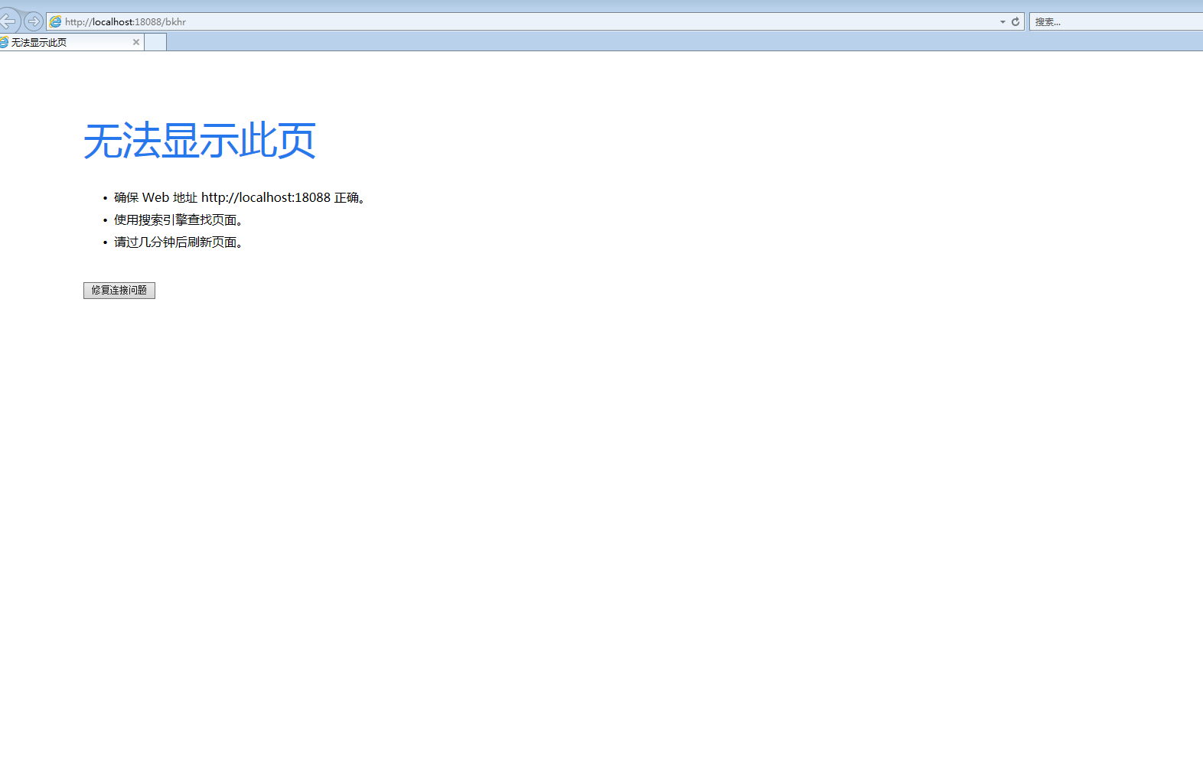
图1
打开系统显示系统错误如下图
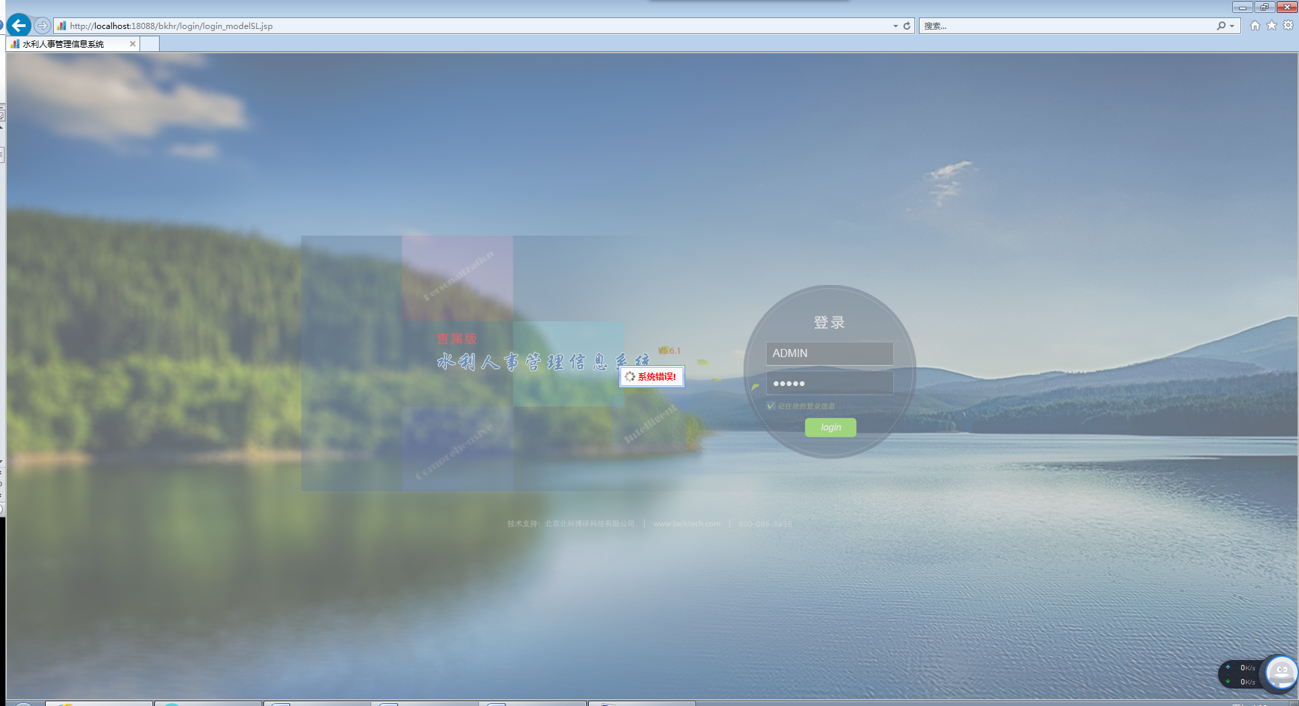
解决方法：右键我的电脑（计算机）选择管理—选择服务与应用程序—选择服务里面查看一下BKHRMSMYSQL和BKHRMStomcat这两个服务有没有启动，没有启动，右击启动，如果都已启动，右键都停止，再重新启动。
如图2 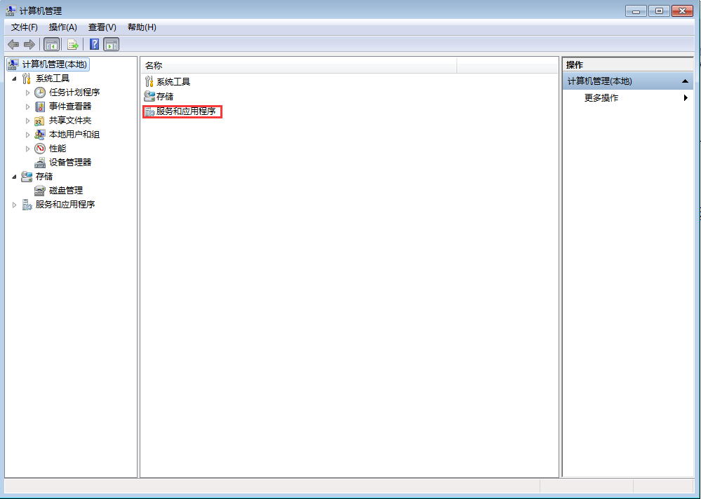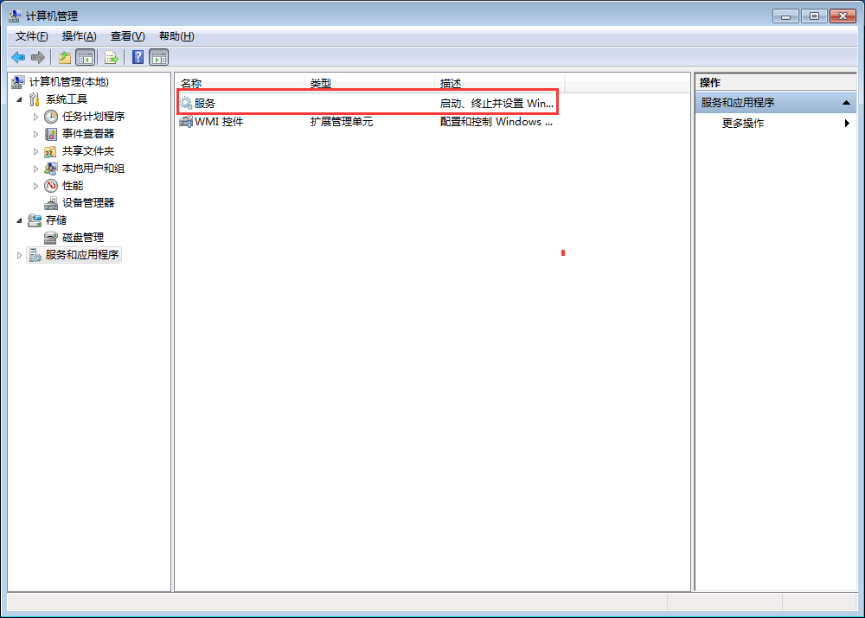
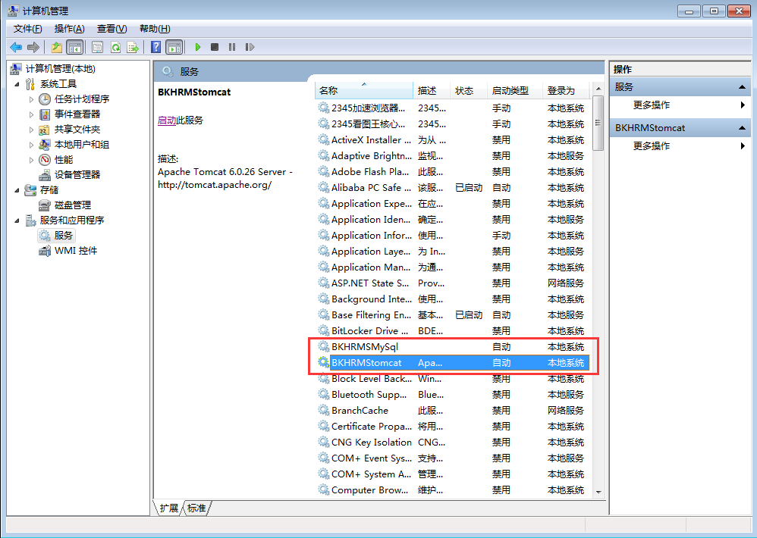
图 2

安装完成在浏览器里面的基础设置
添加兼容性和信任站点
1）在IE栏上单击“工具”，选择“兼容性视图设置”，将软件地址添加至兼容性视图；或者勾选“在兼容性视图中显示所有网页”
3）在IE栏上单击“工具”，选择“Internet”选项，单击“安全”页签，添加可信任的站点

如 图三
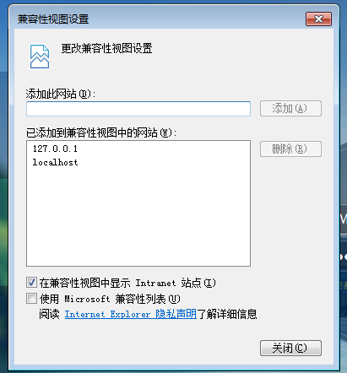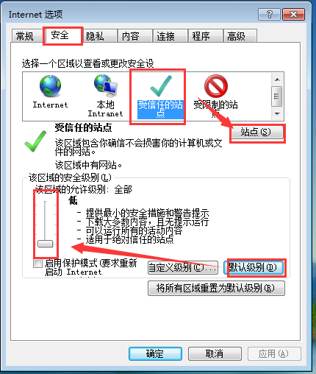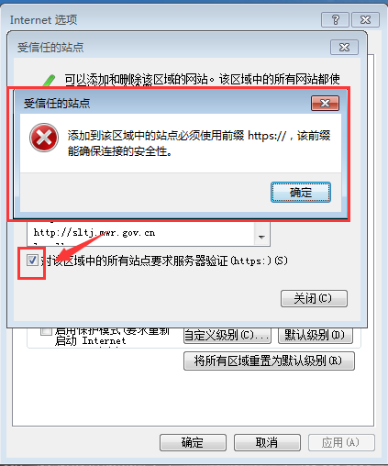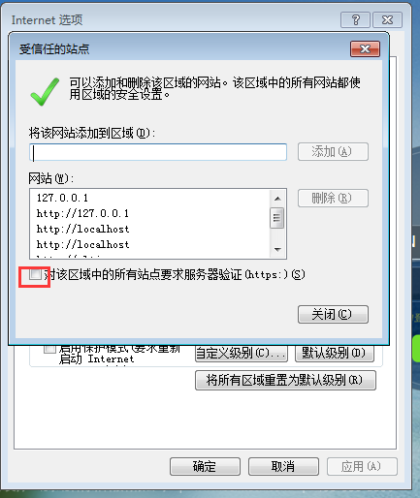

安装V5.6.1版本后登陆界面显示V5.5版本
安装完成V5.6.1版本软件及升级包，登陆页面仍显示5.5版。请清空下浏览器的历史记录重新打开系统。
点击浏览器的安全选项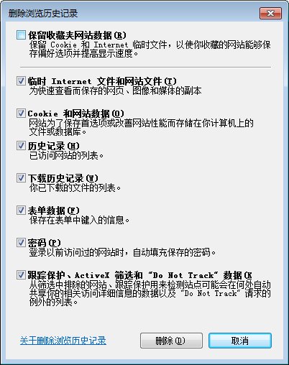

显示系统插件未安装或CellWeb1w未定义
进入系统显示插件未安装，请在登陆界面查看是否有安装插件提示。如没有请在群文件里下载插件进行安装，安装完成如仍显示插件未安装，请清空下历史记录在登陆系统查看。以上步骤操作完成显示CellWeb1w未定义，点击确定显示表格可以正常填报（可先填报上报数据或重新安装系统）

插件加载问题
在禁用加载项中选择运行加载项，在选择Intranet设置选择是。
